

Klasa:602-07/22-01/01

Ur.Broj: 2197-14/01-22/259-02

U Zaboku 19. rujna 2022.

Predmet: Zapisnik sa 8. sjednice Upravnog vijeća Pučkog otvorenog učilišta Zabok održane 8. 9. 2022. godine u 9,30 sati

Prisutni: mr. crim Josip Horvatin, Tin Šemovčan, Kuhada Štefica i Tihomir Vrančić.

Dnevni red je jednoglasno usvojen.

**Ad.1. Usvajanje zapisnika sa 7. Sjednice Upravnog vijeća.**

Zapisnik je jednoglasno usvojen.

**Ad.2. Donašanje Odluke o poništenju natječaja za ravnatelja/ica POU Zabok raspisanog 27. lipnja 2022. godine.**

Odluka je jednoglasno donesena.

**Ad.3. Donašanje Prijedloga za vršitelja dužnosti ravnatelja/ice POU Zabok.**

Prijedlog je jednoglasno donesen.

**Ad.4. Donašanje Odluke o naknadama za rad članovima Upravnog vijeća POU Zabok.**

Odluka je jednoglasno donesena (na 7. Sjednici Upravnog vijeća i to 100,00 kn po prisustvovanju sjednici).

**Ad.5. Razno. Nije bilo rasprave pod ovom točkom.**

Sjednica završila u 10,00 sati.

|  |  |
| --- | --- |
| Zapisničar:  Štefica Kuhada | Predsjednik Upravnog vijeća:  mr. crim. Josip Horvatin |



Klasa:602-07/22-01/01

Ur.Broj: 2197-14/01-22/259-03

U Zaboku 21. rujna 2022.

Temeljem članaka 17. Statuta Pučkog otvorenog učilišta Zabok Upravno vijeće Pučkog otvorenog učilišta Zabok na 9. sjednici održanoj 28. rujna 2022. godine donosi

**O D L U K U**

o realizaciji Financijskog plana za razdoblje od 1. 1. do 15. 9. 2022. i projekcija 2022.

**Članak 1.**

Prihvaća se izviješće o realizaciji Financijskog plana za razdoblje od 1. 1. do15. 9. 2022. i projekcija za 2022. godinu.

**Članak 2.**

Konstatira se da je kompletna djelatnost Učilišta za period od 1. 1. do 15. 9. 2022. u pozitivi za **2.731,49** kuna, a javne djelatnosti u negativi za **92.332,54** kune (djelatnost MMC -**42.579, 36 kuna** i Galerija -**49.753,18 kuna,** prilog 1.).

**Članak 3.**

Procjenjuje se da će kompletna djelatnost Učilišta za 2022. biti u pozitivi za **4.547,42** kune, a javne djelatnosti u negativi za **164.322,71** kunu djelatnosti (MMC -**68.846,60 kuna** i Galerija -**95.476,11 kune** prilog 2.).

**Članak 4.**

Prihodi koje Učilište ostvaruje na tržištu bit će dostatni za saniranje gubitaka javne djelatnosti u 2022., ali će se takvim financijskim poslovanjem u potpunosti blokirati djelovanje Učilišta u 2023. godini budući su isti planirani za financiranje rashoda odjela obrazovanja do srpnja 2023. godine.

PREDSJEDNIK UPRAVNOG VIJEĆA

mr. crim. Josip Horvatin

**Prilog 1. Izviješće o realizaciji Financijskog plana za razdoblje od 1. 1. do15. 9. 2022.:**

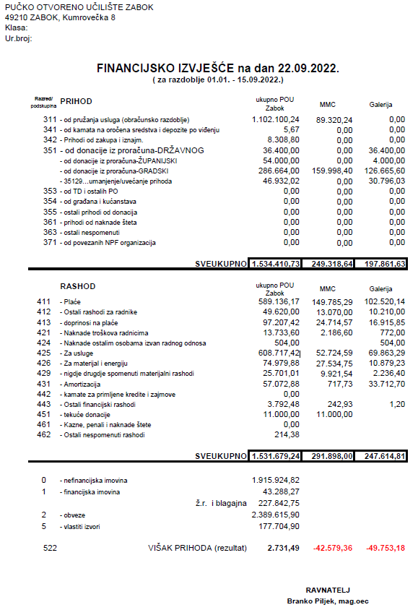

**Prilog 2. Projekcija Financijskog plana za 2022.:**

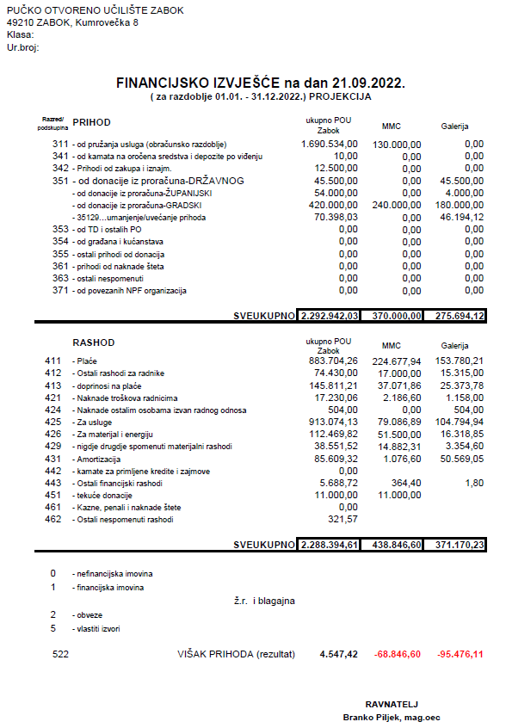



Klasa:602-07/22-01/01

Ur.Broj: 2197-14/01-22/259-04

U Zaboku 21. rujna 2022.

Temeljem članaka 17. Statuta Pučkog otvorenog učilišta Zabok Upravno vijeće Pučkog otvorenog učilišta Zabok na 9. sjednici održanoj 28. rujna 2022. godine donosi

**PRIJEDLOG**

izmjena Financijskog plana Pučkog otvorenog učilišta Zabok za 2022. godinu.

**Članak 1.**

Gradskom vijeću Grada Zaboka se predlaže povećanje izdvajanja za javnu djelatnost Pučkog otvorenog učilišta Zabok za 2022. godinu s **400.000,00** kuna na **564.000,00** kuna.

Obrazloženje:

Kompletna djelatnost Učilišta za period od 1. 1. do 15. 9. 2022. u pozitivi za **2.731,49** kuna, a javne djelatnosti u negativi za **92.332,54** kune (djelatnost MMC -**42.579, 36 kuna** i Galerija -**49.753,18 kuna,** prilog 1.).

Procjenjuje se da će kompletna djelatnost Učilišta za 2022. biti u pozitivi za **4.547,42** kune, a javne djelatnosti u negativi za **164.322,71** kunu djelatnosti (MMC -**68.846,60 kuna** i Galerija -**95.476,11 kune** prilog 2.).

Prihodi koje Učilište ostvaruje na tržištu bit će dostatni za saniranje gubitaka javne djelatnosti u 2022., ali će se takvim financijskim poslovanjem u potpunosti blokirati djelovanje Učilišta u 2023. godini budući su isti planirani za financiranje rashoda odjela obrazovanja do srpnja 2023. godine.

PREDSJEDNIK UPRAVNOG VIJEĆA

mr. crim. Josip Horvatin



Klasa:602-07/22-01/01

Ur.Broj: 2197-14/01-22/259-05

U Zaboku 21. rujna 2022.

Temeljem članaka 17. Statuta Pučkog otvorenog učilišta Zabok Upravno vijeće Pučkog otvorenog učilišta Zabok na 9. sjednici održanoj 28. rujna 2022. godine donosi

**O D L U K U**

o Planu rada i Financijskom planu Pučkog otvorenog učilišta Zabok za 2023. godinu.

**Članak 1.**

Ovom Odlukom utvrđuje se Plan rada i Financijski plan Pučkog otvorenog učilišta Zabok za 2023. godinu.

**Članak 2.**

Plan rada sadrži detaljan opis programa i projekata po djelatnostima Učilišta i sastavni je dio ove odluke.

**Članak 3.**

Financijski plan sadrži prihodovnu i rashodovnu stranu proračuna. Nivo prikaza stavki financijskog plana je „podskupina“ računskog plana određenog Uredbom o računovodstvu neprofitnih organizacija. Detaljan prikaz Financijskog plana u obliku tabelarnog prikaza nalazi se u privitku ove Odluke i sastavni je dio Plana rada i Financijskog plana Pučkog otvorenog učilišta Zabok za 2023. godinu.

**Članak 4.**

Prihodovna i rashodovna strana Financijskog plana iz Članka 3. ove Odluke uravnotežena je i iznosi **421.507,60** eura (3.175.849,00 kn).

**Članak 5.**

Prihodovna i rashodovna strana Javnih potreba Financijskog plana iz Članka 3. ove Odluke koja se odnosi na Gradsku galeriju Zabok i Multimedijski centar Zabok uravnotežena je i iznosi 195.408,06 eura(1.472.302,00 kn).

**Osnivaču se upućuje zamolba da u proračunu za 2023. godinu za Javne potrebe Učilišta koje se odnose na Gradsku galeriju Zabok i Multimedijski centar Zabok osigura 78.306,46 eura** (590.000,00 kn).

**Članak 6.**

Ravnatelj Pučkog otvorenog učilišta Zabok je odgovoran Upravnom vijeću za izvršavanje ovog Financijskog plana za 2023. godinu.

Ravnatelj je obvezan na vrijeme upozoriti Upravno vijeće za nemogućnost provedbe Financijskog plana za 2023. godinu.

**Članak 7.**

Ova Odluka stupa na snagu danom donošenja, a objaviti će se na oglasnoj ploči Pučkog otvorenog učilišta Zabok.

PREDSJEDNIK UPRAVNOG VIJEĆA

mr. crim. Josip Horvatin

**Prilog 2. Financijski plan Pučkog otvorenog učilišta Zabok za 2023. godinu.:**





Klasa:602-07/22-01/01

Ur.Broj: 2197-14/01-22/259-06

U Zaboku 21. rujna 2022.

Temeljem članaka 17. Statuta Pučkog otvorenog učilišta Zabok Upravno vijeće Pučkog otvorenog učilišta Zabok na 9. sjednici održanoj 28. rujna 2022. godine donosi

**O D L U K U**

o Školskom kurikulumu Pučkog otvorenog učilišta Zabok za školsku godinu 2022./2023.

**Članak 1.**

Školski kurikulum Pučkog otvorenog učilišta Zabok za školsku godinu 2022./2023. definira: Uvodne napomene; Osnovne podatke o Učilištu, Viziju, misiju i ciljeve školskog kurikuluma; Dugoročni i kratkoročni plan i program Ustanove; Programe srednje stručne spreme; Programe usavršavanja; Programe osposobljavanja; Nositelje programa; Izvedbene programe po područjima rada; Plan stručne edukacije nastavnika i Godišnji kalendar rada.

**Članak 2.**

Školski kurikulum Pučkog otvorenog učilišta Zabok za školsku godinu 2022./2023. (Klasa:602-07/22-01/01; Ur.Broj: 2197-14/01-22/263) sastavni je dio ove odluke.

**Članak 3.**

Ova Odluka stupa na snagu danom donošenja, a objaviti će se na oglasnoj ploči Pučkog otvorenog učilišta Zabok.

PREDSJEDNIK UPRAVNOG VIJEĆA

mr. crim. Josip Horvatin



Klasa:602-07/22-01/01

Ur.Broj: 2197-14/01-22/259-07

U Zaboku 21. rujna 2022.

Temeljem članaka 17. Statuta Pučkog otvorenog učilišta Zabok Upravno vijeće Pučkog otvorenog učilišta Zabok na 9. sjednici održanoj 28. rujna 2022. godine donosi

**O D L U K U**

o Planu javnih nabavki za 2023. godinu.

**Članak 1.**

Ovom Odlukom utvrđuje Planu javnih nabavki materijala i radova za 2023. godinu od pozicije 1. do pozicije 10. s predviđenim iznosima:

|  |  |  |
| --- | --- | --- |
| **R.B.** | **RASHOD** | **IZNOS** |
| 1. | Nabavka i zamjena stolaca u MMC | 86.270,00 € |
| 2. | Zamjena laminata u Kumrovečkoj 8 | 1.000,00 € |
| 3. | Restrukcija toaleta u FMTU | 800,00 € |
| 4. | Lcd projektor | 400,00 € |
| 5. | Namještaj | 650,00 € |
| 6. | Stolovi i stolice | 650,00 € |
| 7. | Kolica za prijevoz tereta (galerija) | 100,00 € |
| 8. | Usisivač (galerija) | 150,00 € |
| 9. | Prijenosno računalo (galerija) | 800,00 € |
| 10. | Televizor za MMC | 610,00 € |
| 11. | Aparat za kokice | 2.500,00 € |
|  | **Ukupno:** | **93.930,00** € |

**Članak 2.**

Ova Odluka stupa na snagu danom donošenja, a objaviti će se na oglasnoj ploči Pučkog otvorenog učilišta Zabok.

PREDSJEDNIK UPRAVNOG VIJEĆA

mr. crim. Josip Horvatin



Klasa:602-07/22-01/01

Ur.Broj: 2197-14/01-22/259-08

U Zaboku 21. rujna 2022.

Temeljem članaka 17. Statuta Pučkog otvorenog učilišta Zabok Upravno vijeće Pučkog otvorenog učilišta Zabok na 9. sjednici održanoj 28. rujna 2022. godine donosi

**O D L U K U**

o cjeniku Pučkog otvorenog učilišta Zabok za školsku godinu 2022./2023. kako slijedi:











Ova Odluka stupa na snagu danom donošenja, a objaviti će se na oglasnoj ploči Pučkog otvorenog učilišta Zabok.

PREDSJEDNIK UPRAVNOG VIJEĆA

mr. crim. Josip Horvatin



Klasa:602-07/22-01/01

Ur.Broj: 2197-14/01-22/259-09

U Zaboku 21. rujna 2022.

Temeljem članaka 17. Statuta Pučkog otvorenog učilišta Zabok Upravno vijeće Pučkog otvorenog učilišta Zabok na 9. sjednici održanoj 28. rujna 2022. godine donosi

**O D L U K U**

o zamolbama za nastavak obrazovanja polaznika/polaznica upisani ranijih godina u programe srednjoškolskog obrazovanja odraslih.

**Članak 1.**

Pozitivno se rješavaju zamolbe Mateje Čorko, Hrvoja Kovačićeka, Josipa Sente, Gorana Ptičara, Luke Mesara, Miljenka Domitreka i Florijana Hrenaza nastavak obrazovanja na programa srednjoškolskog obrazovanja odraslih.

**Članak 2.**

Navedenim polaznicima/polaznicima je istekao rok određen rješenjem o završetku školovanja, ali su isti podnijeli zamolbu i ispunili uvjete za nastavak obrazovanja na smjerovima koje su upisali.

**Članak 3.**

Ova Odluka stupa na snagu danom donošenja, a objaviti će se na oglasnoj ploči Pučkog otvorenog učilišta Zabok.

PREDSJEDNIK UPRAVNOG VIJEĆA

mr. crim. Josip Horvatin

Klasa:602-07/22-01/01

Ur.Broj: 2197-14/01-22/259-10

U Zaboku 21. rujna 2022.

Temeljem članaka 17. Statuta Pučkog otvorenog učilišta Zabok Upravno vijeće Pučkog otvorenog učilišta Zabok na 9. sjednici održanoj 28. rujna 2022. godine donosi

O D L U K U

o cjeniku Cjenik za obiteljske pakete kino ulaznica kako slijedi:

|  |  |
| --- | --- |
|  | S popustom |
| Obiteljski paket 2+1 ili 1+2 djeca do 12 g. (1ili 2 roditelja) igrani i animirani film iza 14:00 h | 80,00 kn/10,62 € |
| Obiteljski paket 3+1 ili 2+2 djeca do 12 g.(1 ili 2 roditelja ) igrani i animirani film iza 14:00 h | 105,00 kn/13,94 € |
| Obiteljski paket 3+2 djeca do 12.g.(2 roditelja igrani i animirani film iza 14:00 | 135,00 kn/17,92 € |
| Obiteljski paket 2+1 ili 1+2 djeca do 12 g. (1 ili 2 roditelja ) igrani i animirani film iza 14:00 – 3D | 95,00 kn/12,61 € |
| Obiteljski paket 3+1 ili 2+2 djeca do 12 g. (1 ili 2 roditelja ) igrani i animirani film iza 14:00 – 3D | 125,00 kn/16,60 € |
| Obiteljski paket 3+2 djeca do 12.g. (2 roditelja ) igrani i animirani film iza 14:00 – 3 D | 160,00 kn/21,24 € |
| Seniori 60+ (uz predočenje osobne iskaznice) | 25,00 kn/3,32 € |

PREDSJEDNIK UPRAVNOG VIJEĆA

mr. crim. Josip Horvatin